**Sistema de registro de vehículos**

Especificación de caso de uso

“Seguridad de la información”

**Versión 1.0**

**Revisión Histórica**

|  |  |  |  |
| --- | --- | --- | --- |
| **Fecha** | **Versión** | **Descripción** | **Autor** |
|  |  |  |  |
|  |  |  |  |
|  |  |  |  |
|  |  |  |  |
|  |  |  |  |
|  |  |  |  |
|  |  |  |  |

**Tabla de Contenidos**

Contenido

**Sistema de registro de vehículos** 1

Especificación de caso de uso 1

“Seguridad de la información” 1

**Versión 1.0** 1

**Revisión Histórica** 2

**Fecha** 2

**Versión** 2

**Descripción** 2

**Autor** 2

**Tabla de Contenidos** 3

**Especificación de caso de uso:** 1

**Alertas de Vencimiento de Seguro** 1

1.1 **Descripción** 1

El CUS “Alertas de Vencimiento de Seguro” permite notificar en un momento adecuado al usuario del sistema. 1

1.2 **Pre-Condición** 1

Se realizó con éxito el CU “Generación y Registro QR” 1

Se realizó con éxito el CU “Visualizar información del vehículo”. 1

1.3 **Postcondición** 1

El usuario logra darse cuenta de el vencimiento de su seguro. 1

1.4 **Actor(es)** 1

El Sistema 1

**2. Flujo Principal** 1

TÉRMINOS 2

DEFINICIÓN 2

**Caso de Uso** 2

**CU8 Alerta de Vencimiento de Seguro** 2

Requerimiento: 2

**REQ-FUN007** 2

Precondición 2

Se realizó con éxito el CU “Generación y Registro QR” 2

Se realizó con éxito el CU “Visualizar información del vehículo”. 2

Postcondición 2

El usuario logra darse cuenta del vencimiento de su seguro. 2

Actores 2

Sistema 2

Flujo Principal 2

Sistema 2

1 2

Comparar la fecha actual con la fecha de vencimiento del seguro registrada del vehículo. 2

**Si fecha actual es igual al vencimiento** 2

2 2

Elaborar la alerta en una ventana emergente. 2

3 2

Mostrar al usuario. 2

Flujo alternativo 2

**No** 2

1 2

Elaborar la alerta en una ventana emergente notificando que aun no vence el seguro. 2

2 2

Mostrar usuario. 2

**3. Diagrama de casos de uso** 3

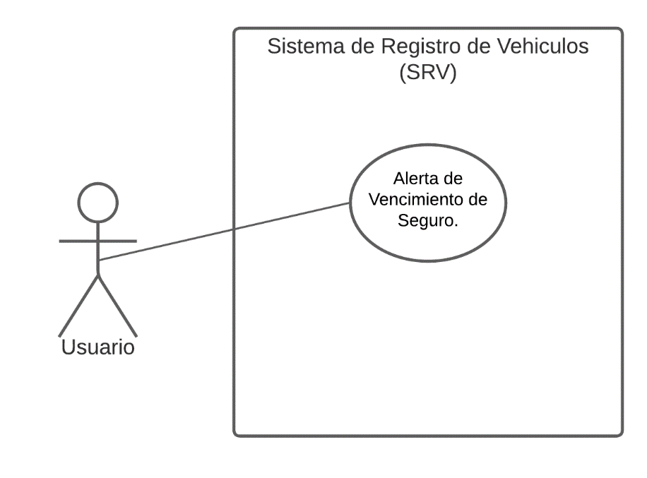 3

**Especificación de caso de uso:**

**Alertas de Vencimiento de Seguro**

* 1. **Descripción**

El CUS “Alertas de Vencimiento de Seguro” permite notificar en un momento adecuado al usuario del sistema.

* 1. **Pre-Condición**

Se realizó con éxito el CU “Generación y Registro QR”

Se realizó con éxito el CU “Visualizar información del vehículo”.

* 1. **Postcondición**

El usuario logra darse cuenta de el vencimiento de su seguro.

* 1. **Actor(es)**

El Sistema

**2. Flujo Principal**

|  |  |  |
| --- | --- | --- |
| TÉRMINOS | DEFINICIÓN | |
| **Caso de Uso** | **CU8 Alerta de Vencimiento de Seguro** | |
| Requerimiento: | **REQ-FUN007** | |
| Precondición | Se realizó con éxito el CU “Generación y Registro QR”  Se realizó con éxito el CU “Visualizar información del vehículo”. | |
| Postcondición | El usuario logra darse cuenta del vencimiento de su seguro. | |
| Actores | Sistema | |
| Flujo Principal | Sistema | |
| 1 | Comparar la fecha actual con la fecha de vencimiento del seguro registrada del vehículo. |
| **Si fecha actual es igual al vencimiento** | |
| 2 | Elaborar la alerta en una ventana emergente. |
| 3 | Mostrar al usuario. |
| Flujo alternativo | **No** | |
| 1 | Elaborar la alerta en una ventana emergente notificando que aun no vence el seguro. |
| 2 | Mostrar usuario. |

**3. Diagrama de casos de uso**

